**Plataforma Vs. Cronômetro**

**TUG**

Inicialmente estatísticas descritivas foram calculadas para caracterizar a amostra. A caracterização da amostra é apresentada de forma gráfica (Figura x) e numérica (Tabela x), com os tempos obtidos a partir do cronômetro e os tempos obtidos a partir da plataforma de força, expressos em média, mediana, intervalo interquartil, mínimo e máximo.

**Figura X**. Tempo (em segundos) para realização do TUG obtido a partir do cronômetro e a partir da plataforma de força. Dados apresentados como média (‘+’), mediana (linha), intervalo interquartil (caixa), mínimo e máximo (hastes), e valores individuais (pontos vermelhos).

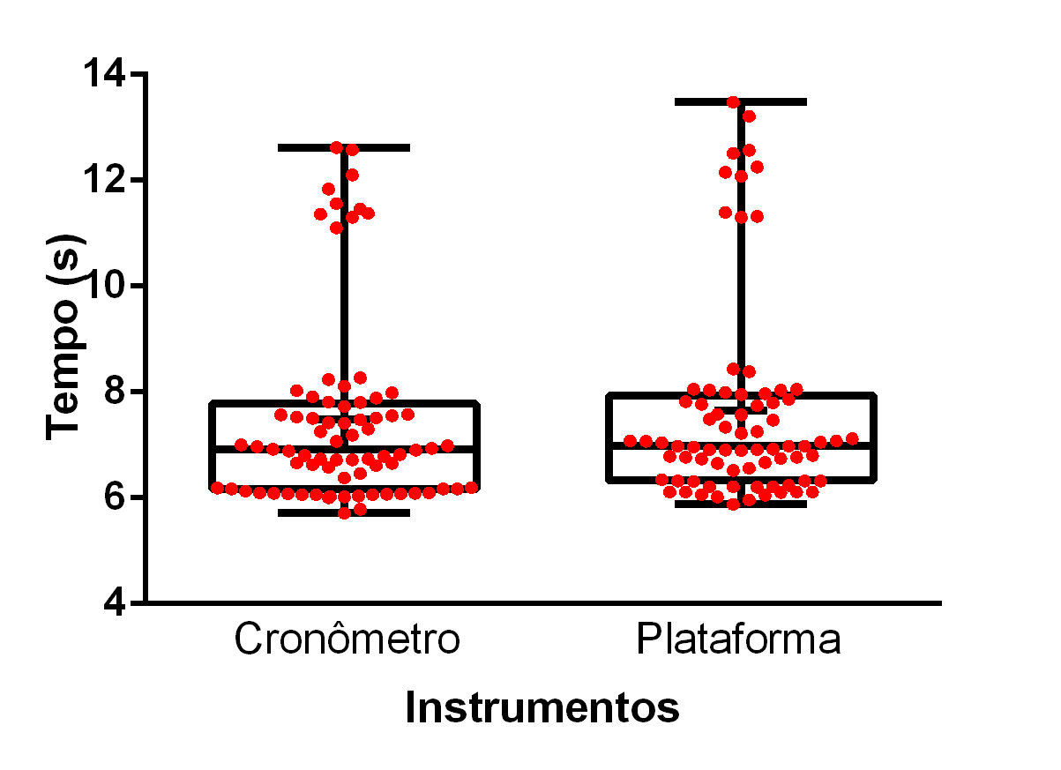

**Tabela X**. Tempo (em segundos) para realização do TUG obtido a partir do cronômetro e a partir da plataforma de força.

|  | | Plataforma | | Cronometro | |
| --- | --- | --- | --- | --- | --- |
| Dados Válidos |  | 76 |  | 76 |  |
| Média |  | 7.6482921 |  | 7.4836842 |  |
| Desvio Padrão |  | 1.9244653 |  | 1.7975093 |  |
| Mínimo |  | 5.8804000 |  | 5.7100000 |  |
| Máximo |  | 13.4812000 |  | 12.6200000 |  |
| Percentil 25 |  | 6.3390500 |  | 6.1700000 |  |
| Percentil 75 |  | 7.8864250 |  | 7.7475000 |  |

Posteriormente, testes foram realizados para avaliar a concordância entre as medidas obtidas a partir dos dois instrumentos (cronômetro e plataforma de forma).

Como o teste de Shapiro-Wilk revelou que os dados não apresentavam distribuição normal (*p* = 0,001), foi realizada uma correlação de Spearman para verificar a associação entre o tempo obtido a partir do cronômetro e o tempo obtido a partir da plataforma de força, e classificado como correlação nula (0,0), fraca (0,0 – 0,3), regular (0,3 – 0,6), forte (0,6 – 0,9), muito forte (0,9 – 1,0) e perfeita (1,0) (CALLEGARI-JACQUES, 2004). Houve uma correlação positiva muito forte entre o tempo obtido a partir do cronômetro e o tempo obtido a partir da plataforma de força, rs=0,968, *p*<0,001 (Figura x).

**Figura X.** Tempo (em segundos) obtido a partir do cronômetro (eixo X) e a partir da plataforma de força (eixo Y) durante a realização do TUG.

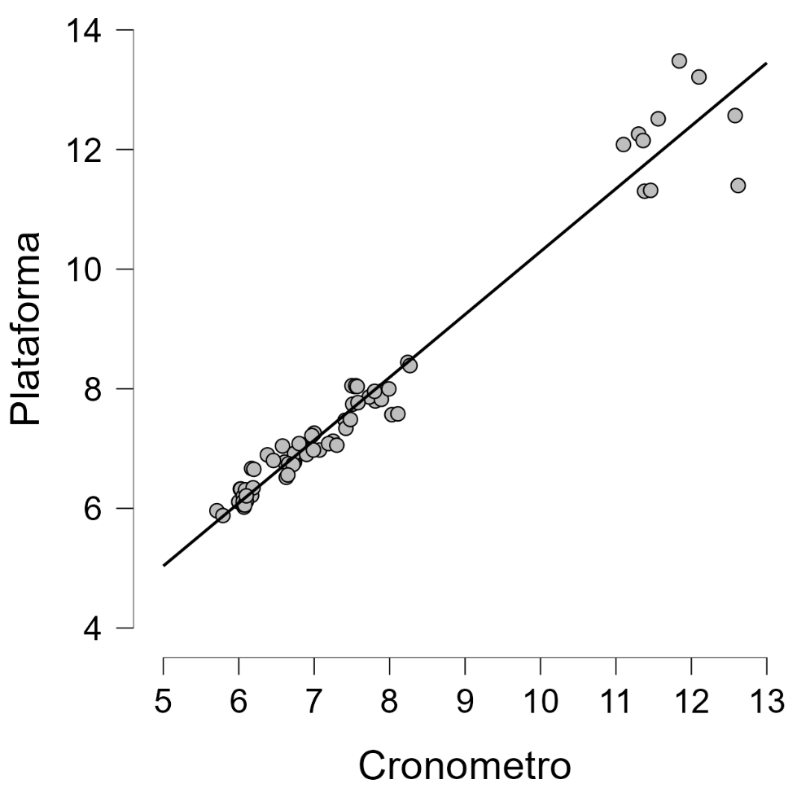

A concordância entre o tempo obtido a partir do cronômetro e o tempo obtido a partir da plataforma de força foi examinado por meio do gráfico de Bland-Altman, com os limites de concordância de 1,96 do desvio padrão acima e abaixo da diferença média entre os tempos obtidos a partir da plataforma e do cronômetro. A diferença entre os tempos e a média dos tempos é apresentada na Figura x.

**Figura X.** Gráfico Bland-Altman com o tempo para realização do TUG: diferença (tempo plataforma – tempo cronômetro) (eixo Y) e valores médios entre tempo plataforma e tempo cronômetro (eixo X), com a média da diferença (linha contínua vermelha) e os limites de concordância de 95% (limite superior = diferença média + 1,96 do desvio padrão; limite inferior = diferença média - 1,96 do desvio padrão) indicados pelas linhas tracejadas vermelhas.

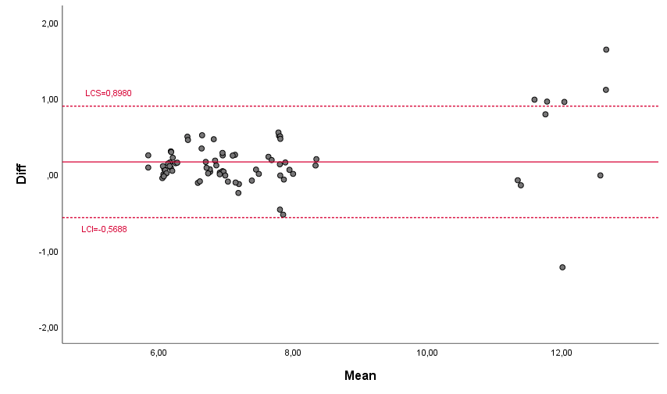

O Coeficiente de Correlação Intraclasse (Intraclass Correlation Coefficient – ICC) foi realizado para estimar a confiabilidade entre as medidas obtidas a partir dos dois instrumentos (cronômetro e plataforma de força), com o intervalo de confiança de 95%, e classificado como confiabilidade pobre (< 0,4), razoável (0,4 – 0,59), boa (0,6 – 0,74), e excelente (0,75 – 1,00) (KOO; LI, 2016). O ICC obtido foi 0,988 (IC 95%: 0,977 – 0,993) indicando uma confiabilidade excelente entre os tempos obtidos a partir do cronômetro e os tempos obtidos a partir da plataforma de força.

**CS**

Inicialmente estatísticas descritivas foram calculadas para caracterizar a amostra. A caracterização da amostra é apresentada de forma gráfica (Figura x) e numérica (Tabela x), com os tempos obtidos a partir do cronômetro e os tempos obtidos a partir da plataforma de força, expressos em média, mediana, intervalo interquartil, mínimo e máximo.

**Figura X**. Tempo (em segundos) para realização do CS obtido a partir do cronômetro e a partir da plataforma de força. Dados apresentados como média (‘+’), mediana (linha), intervalo interquartil (caixa), mínimo e máximo (hastes), e valores individuais (pontos vermelhos).

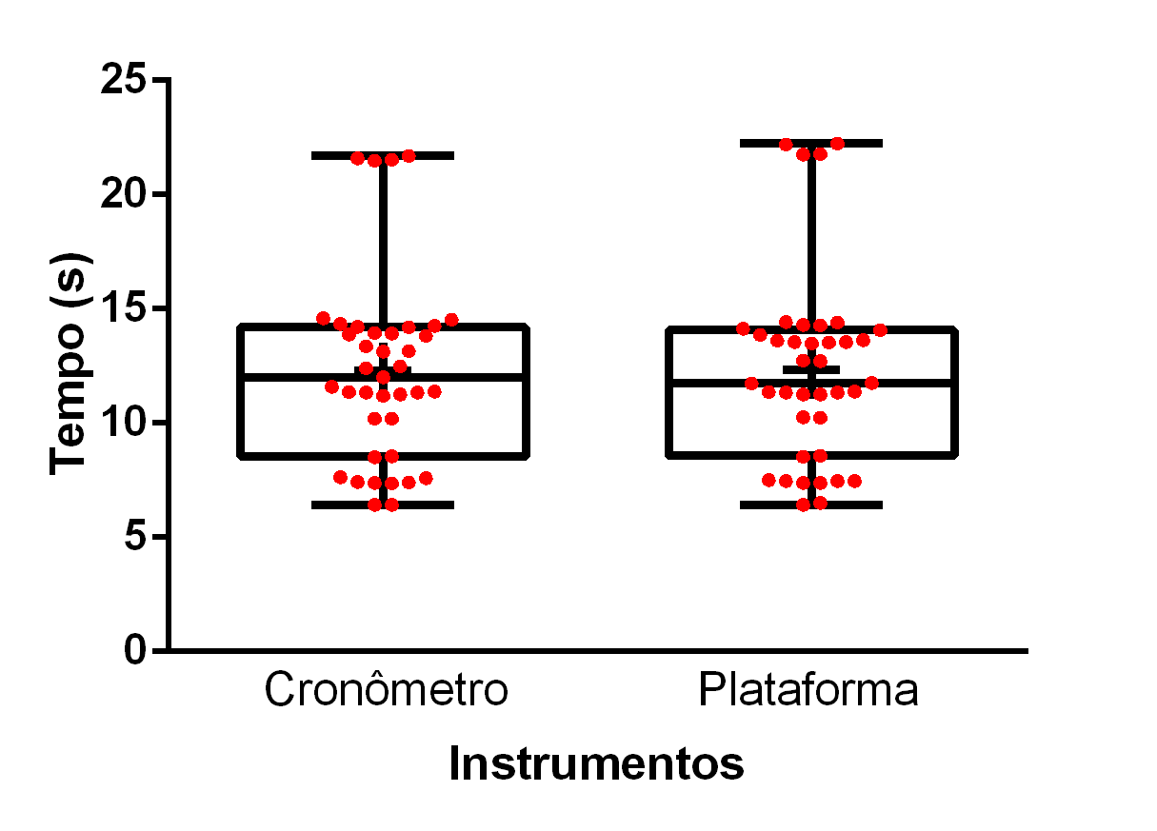

**Tabela X**. Tempo (em segundos) para realização do CS obtido a partir do cronômetro e a partir da plataforma de força.

|  | | Cronometro | | Plataforma | |
| --- | --- | --- | --- | --- | --- |
| Dados Válidos |  | 39 |  | 39 |  |
| Média |  | 12.2864103 |  | 12.3316462 |  |
| Desvio Padrão |  | 4.0894650 |  | 4.1813659 |  |
| Mínimo |  | 6.4200000 |  | 6.4247000 |  |
| Máximo |  | 21.6900000 |  | 22.2446000 |  |
| Percentil 25 |  | 9.3700000 |  | 9.4086000 |  |
| Percentil 75 |  | 14.0650000 |  | 13.9718000 |  |

Posteriormente, testes foram realizados para avaliar a concordância entre as medidas obtidas a partir dos dois instrumentos (cronômetro e plataforma de forma).

Como o teste de Shapiro-Wilk revelou que os dados não apresentavam distribuição normal (*p* = 0,001), foi realizada uma correlação de Spearman para verificar a associação entre o tempo obtido a partir do cronômetro e o tempo obtido a partir da plataforma de força, e classificado como correlação nula (0,0), fraca (0,0 – 0,3), regular (0,3 – 0,6), forte (0,6 – 0,9), muito forte (0,9 – 1,0) e perfeita (1,0) (CALLEGARI-JACQUES, 2004). Houve uma correlação positiva muito forte entre o tempo obtido a partir do cronômetro e o tempo obtido a partir da plataforma de força, rs=0,9814, *p*<0,001 (Figura x).

**Figura X.** Tempo (em segundos) obtido a partir do cronômetro (eixo X) e a partir da plataforma de força (eixo Y) durante a realização do CS.

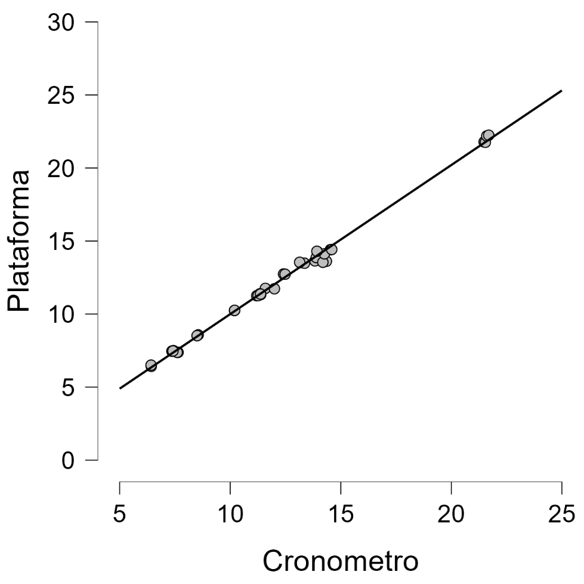

A concordância entre o tempo obtido a partir do cronômetro e o tempo obtido a partir da plataforma de força foi examinado por meio do gráfico de Bland-Altman, com os limites de concordância de 1,96 do desvio padrão acima e abaixo da diferença média entre os tempos obtidos a partir da plataforma e do cronômetro. A diferença entre os tempos e a média dos tempos é apresentada na Figura x.

**Figura X.** Gráfico Bland-Altman com o tempo para realização do CS: diferença (tempo plataforma – tempo cronômetro) (eixo Y) e valores médios entre tempo plataforma e tempo cronômetro (eixo X), com a média da diferença (linha contínua vermelha) e os limites de concordância de 95% (limite superior = diferença média + 1,96 do desvio padrão; limite inferior = diferença média - 1,96 do desvio padrão) indicados pelas linhas tracejadas vermelhas.

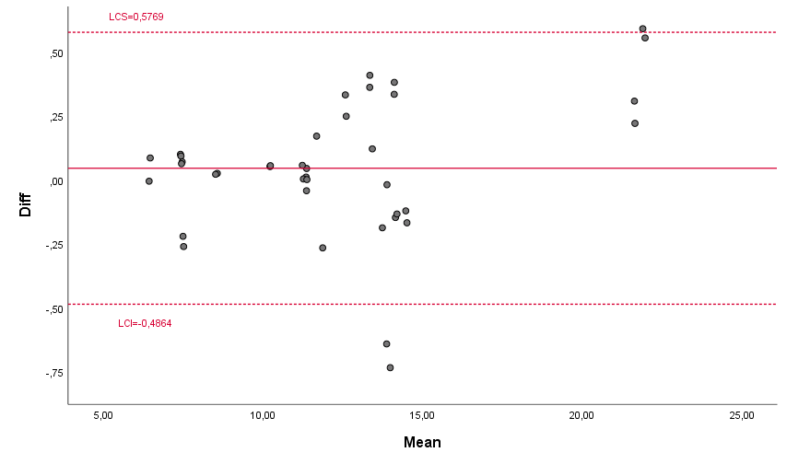

O Coeficiente de Correlação Intraclasse (Intraclass Correlation Coefficient – ICC) foi realizado para estimar a confiabilidade entre as medidas obtidas a partir dos dois instrumentos (cronômetro e plataforma de força), com o intervalo de confiança de 95%, e classificado como confiabilidade pobre (< 0,4), razoável (0,4 – 0,59), boa (0,6 – 0,74), e excelente (0,75 – 1,00) (KOO; LI, 2016). O ICC obtido foi 0,999 (IC 95%: 0,998 – 0,999) indicando uma confiabilidade excelente entre os tempos obtidos a partir do cronômetro e os tempos obtidos a partir da plataforma de força.

**Sensores Vs. Cronômetro**

**TUG**

Inicialmente estatísticas descritivas foram calculadas para caracterizar a amostra. A caracterização da amostra é apresentada de forma gráfica (Figura x) e numérica (Tabela x), com os tempos obtidos a partir do cronômetro e os tempos obtidos a partir do sensor inercial, expressos em média, mediana, intervalo interquartil, mínimo e máximo.

**Figura X**. Tempo (em segundos) para realização do TUG obtido a partir do cronômetro e a partir do sensor inercial. Dados apresentados como média (‘+’), mediana (linha), intervalo interquartil (caixa), mínimo e máximo (hastes), e valores individuais (pontos vermelhos).

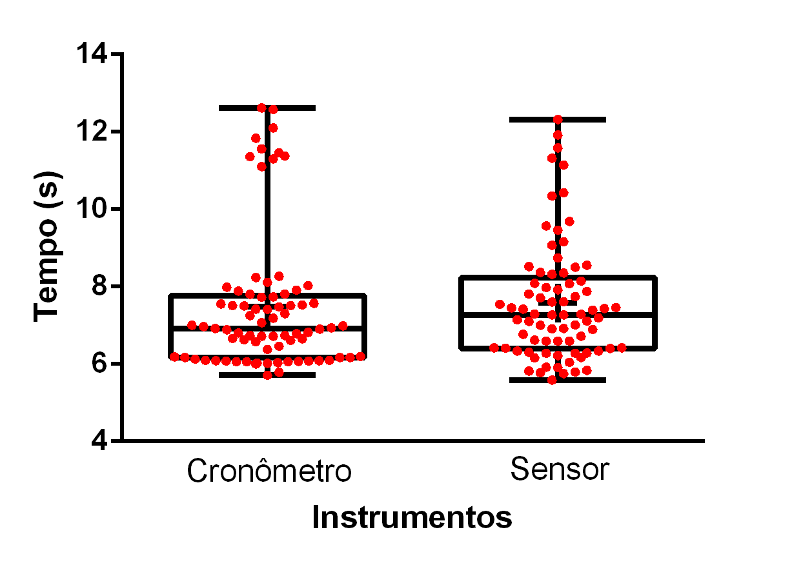

**Tabela X**. Tempo (em segundos) para realização do TUG obtido a partir do cronômetro e a partir do sensor inercial.

|  | | Cronometro | | Plataforma | |
| --- | --- | --- | --- | --- | --- |
| Dados Válidos |  | 76 |  | 76 |  |
| Média |  | 7.4836842 |  | 7.6482921 |  |
| Desvio Padrão |  | 1.7975093 |  | 1.9244653 |  |
| Mínimo |  | 5.7100000 |  | 5.8804000 |  |
| Máximo |  | 12.6200000 |  | 13.4812000 |  |
| Percentil 25 |  | 6.1700000 |  | 6.3390500 |  |
| Percentil 75 |  | 7.7475000 |  | 7.8864250 |  |

Posteriormente, testes foram realizados para avaliar a concordância entre as medidas obtidas a partir dos dois instrumentos (cronômetro e sensor inercial).

Como o teste de Shapiro-Wilk revelou que os dados não apresentavam distribuição normal (*p* = 0,001), foi realizada uma correlação de Spearman para verificar a associação entre o tempo obtido a partir do cronômetro e o tempo obtido a partir da plataforma de força, e classificado como correlação nula (0,0), fraca (0,0 – 0,3), regular (0,3 – 0,6), forte (0,6 – 0,9), muito forte (0,9 – 1,0) e perfeita (1,0) (CALLEGARI-JACQUES, 2004). Houve uma correlação positiva muito forte entre o tempo obtido a partir do cronômetro e o tempo obtido a partir da plataforma de força, rs=0, 968, *p*<0,001 (Figura x).

**Figura X.** Tempo (em segundos) obtido a partir do cronômetro (eixo X) e a partir do sensor inercial (eixo Y).



A concordância entre o tempo obtido a partir do cronômetro e o tempo obtido a partir do sensor inercial foi examinado por meio do gráfico de Bland-Altman, com os limites de concordância de 1,96 do desvio padrão acima e abaixo da diferença média entre os tempos obtidos a partir da plataforma e do cronômetro. A diferença entre os tempos e a média dos tempos é apresentada na Figura x.

**Figura X.** Gráfico Bland-Altman com o tempo para realização do TUG: diferença (tempo sensor – tempo cronômetro) (eixo Y) e valores médios entre tempo sensor e tempo cronômetro (eixo X), com a média da diferença (linha contínua vermelha) e os limites de concordância de 95% (limite superior = diferença média + 1,96 do desvio padrão; limite inferior = diferença média - 1,96 do desvio padrão) indicados pelas linhas tracejadas vermelhas.

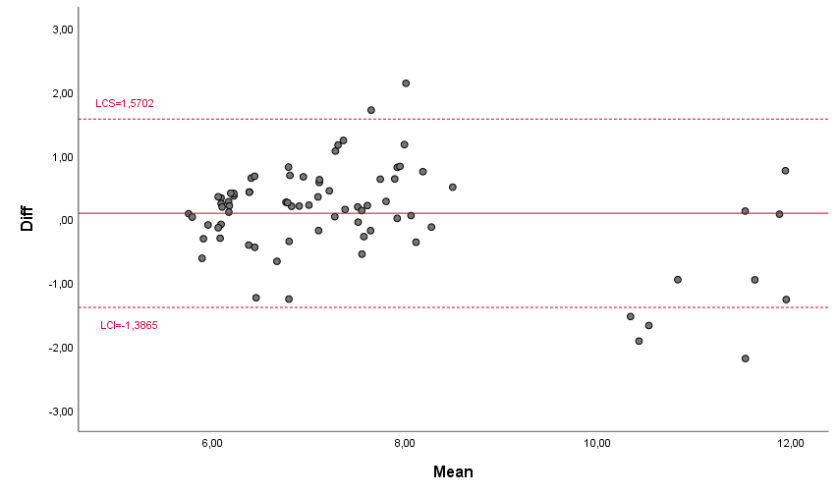

O Coeficiente de Correlação Intraclasse (Intraclass Correlation Coefficient – ICC) foi realizado para estimar a confiabilidade entre as medidas obtidas a partir dos dois instrumentos (cronômetro e sensor inercial), com o intervalo de confiança de 95%, e classificado como confiabilidade pobre (< 0,4), razoável (0,4 – 0,59), boa (0,6 – 0,74), e excelente (0,75 – 1,00) (KOO; LI, 2016). O ICC obtido foi 0,946 (IC 95%: 0,915 – 0,966) indicando uma confiabilidade excelente entre os tempos obtidos a partir do cronômetro e os tempos obtidos a partir do sensor inercial.

**CS**

Inicialmente estatísticas descritivas foram calculadas para caracterizar a amostra. A caracterização da amostra é apresentada de forma gráfica (Figura x) e numérica (Tabela x), com os tempos obtidos a partir do cronômetro e os tempos obtidos a partir do sensor inercial, expressos em média, mediana, intervalo interquartil, mínimo e máximo.

**Figura X**. Tempo (em segundos) para realização do CS obtido a partir do cronômetro e a partir do sensor inercial. Dados apresentados como média (‘+’), mediana (linha), intervalo interquartil (caixa), mínimo e máximo (hastes), e valores individuais (pontos vermelhos).

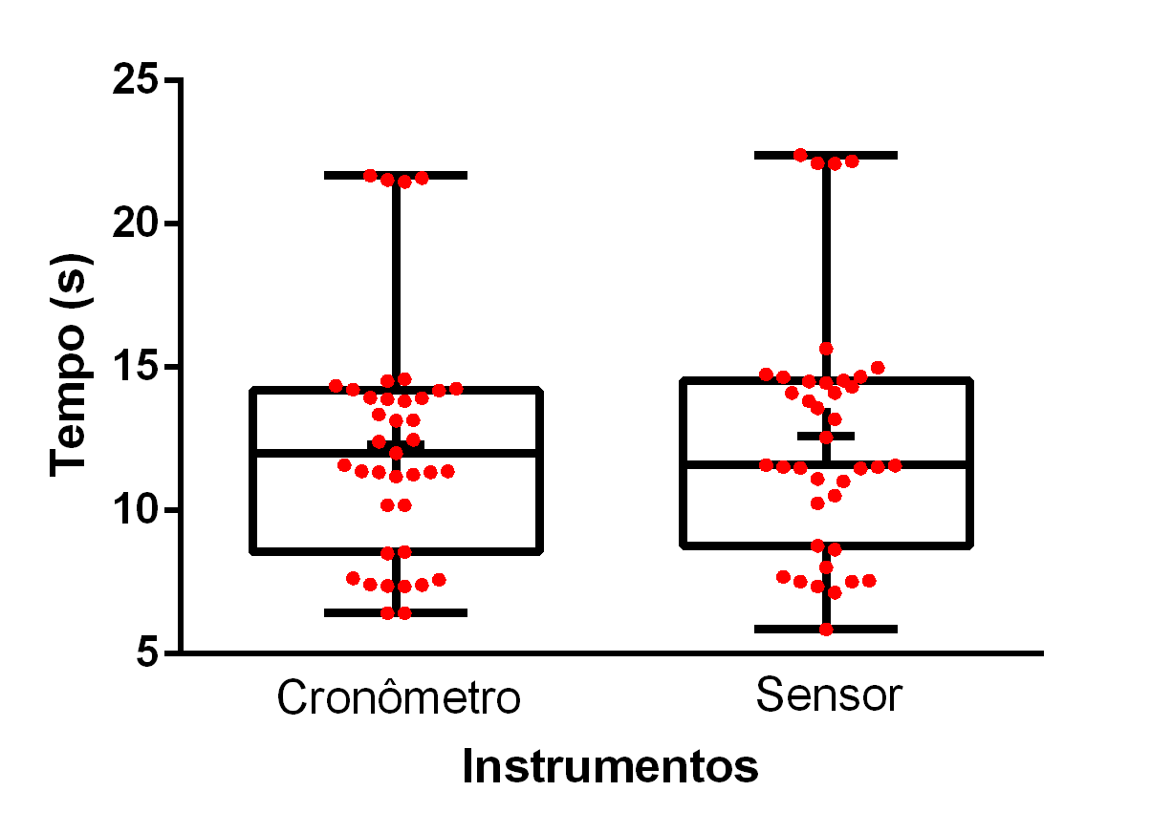

**Tabela X**. Tempo (em segundos) para realização do CS obtido a partir do cronômetro e a partir do sensor inercial.

|  | | Cronometro | | Sensores | |
| --- | --- | --- | --- | --- | --- |
| Dados Válidos |  | 39 |  | 39 |  |
| Média |  | 12.2864103 |  | 12.5893128 |  |
| Desvio Padrão |  | 4.0894650 |  | 4.2762518 |  |
| Mínimo |  | 6.4200000 |  | 5.8602000 |  |
| Máximo |  | 21.6900000 |  | 22.4014000 |  |
| Percentil 25 |  | 9.3700000 |  | 9.5134500 |  |
| Percentil 75 |  | 14.0650000 |  | 14.5273000 |  |

Posteriormente, testes foram realizados para avaliar a concordância entre as medidas obtidas a partir dos dois instrumentos (cronômetro e sensor inercial).

Como o teste de Shapiro-Wilk revelou que os dados apresentavam distribuição normal (*p* = 0,4659), foi realizada uma correlação de Pearson para verificar a associação entre o tempo obtido a partir do cronômetro e o tempo obtido a partir da plataforma de força, e classificado como correlação nula (0,0), fraca (0,0 – 0,3), regular (0,3 – 0,6), forte (0,6 – 0,9), muito forte (0,9 – 1,0) e perfeita (1,0) (CALLEGARI-JACQUES, 2004). Houve uma correlação positiva muito forte entre o tempo obtido a partir do cronômetro e o tempo obtido a partir da plataforma de força, r=0,9946, *p*<0,001 (Figura x).

**Figura X.** Tempo (em segundos) obtido a partir do cronômetro (eixo X) e a partir do sensor inercial (eixo Y) durante a realização do CS.

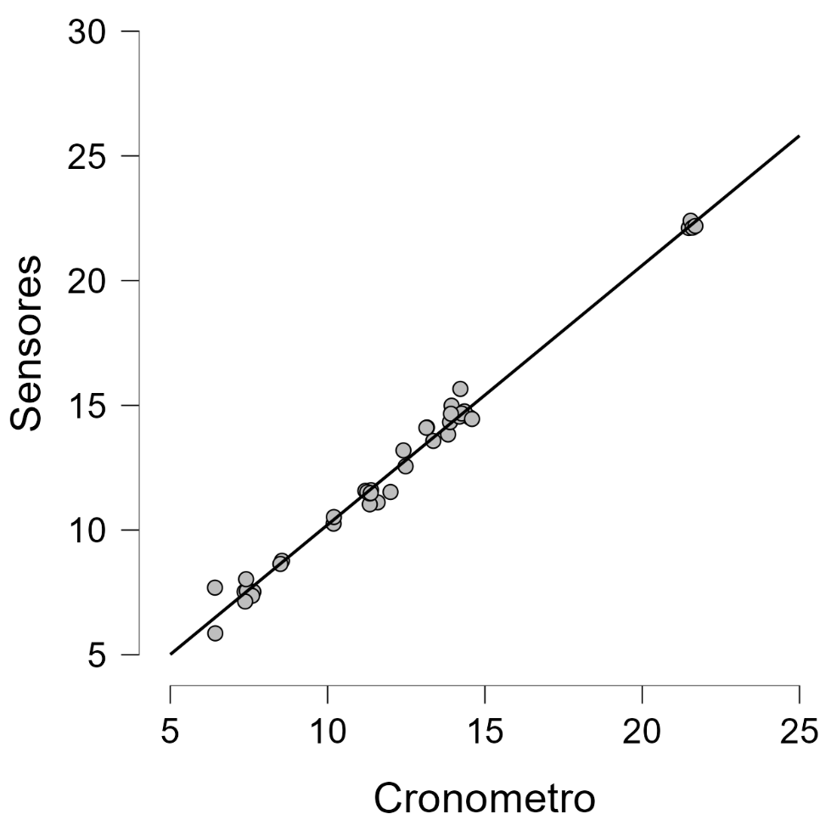

A concordância entre o tempo obtido a partir do cronômetro e o tempo obtido a partir do sensor inercial foi examinado por meio do gráfico de Bland-Altman, com os limites de concordância de 1,96 do desvio padrão acima e abaixo da diferença média entre os tempos obtidos a partir da plataforma e do cronômetro. A diferença entre os tempos e a média dos tempos é apresentada na Figura x.

**Figura X.** Gráfico Bland-Altman com o tempo para realização do CS: diferença (tempo sensor – tempo cronômetro) (eixo Y) e valores médios entre tempo sensor e tempo cronômetro (eixo X), com a média da diferença (linha contínua vermelha) e os limites de concordância de 95% (limite superior = diferença média + 1,96 do desvio padrão; limite inferior = diferença média - 1,96 do desvio padrão) indicados pelas linhas tracejadas vermelhas.

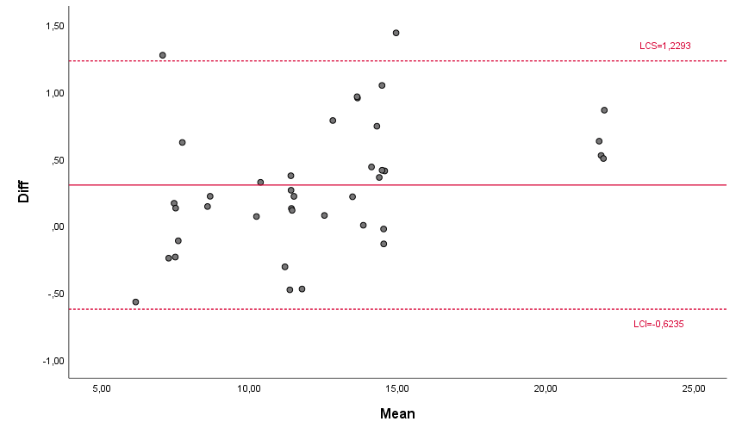

O Coeficiente de Correlação Intraclasse (Intraclass Correlation Coefficient – ICC) foi realizado para estimar a confiabilidade entre as medidas obtidas a partir dos dois instrumentos (cronômetro e sensor inercial), com o intervalo de confiança de 95%, e classificado como confiabilidade pobre (< 0,4), razoável (0,4 – 0,59), boa (0,6 – 0,74), e excelente (0,75 – 1,00) (KOO; LI, 2016). O ICC obtido foi 0,996 (IC 95%: 0,986 – 0,998) indicando uma confiabilidade excelente entre os tempos obtidos a partir do cronômetro e os tempos obtidos a partir do sensor inercial.

**Sensores Vs. Cronômetro e Plataforma Vs. Cronômetro**

**TUG**

Tanto as medidas obtidas a partir dos sensores quando as medidas obtidas a partir da plataforma de força mostraram boa concordância com as medidas obtidas a partir do cronômetro. Entretanto, a concordância foi maior entre as medidas da plataforma de força e o cronômetro. Ainda, ao observar a diferença entre estas medidas obtidas a partir do cronômetro e os outros instrumentos (sensor ou plataforma), nota-se que há uma dispersão maior na diferença entre sensor e cronômetro (Figura X).

**Figura X**. Diferença entre o tempo (em segundos) para realização do TUG obtido a partir do cronômetro e o sensor inercial ou a plataforma de força. Dados apresentados como média (‘+’), mediana (linha), intervalo interquartil (caixa), mínimo e máximo (hastes), e valores individuais (pontos vermelhos).

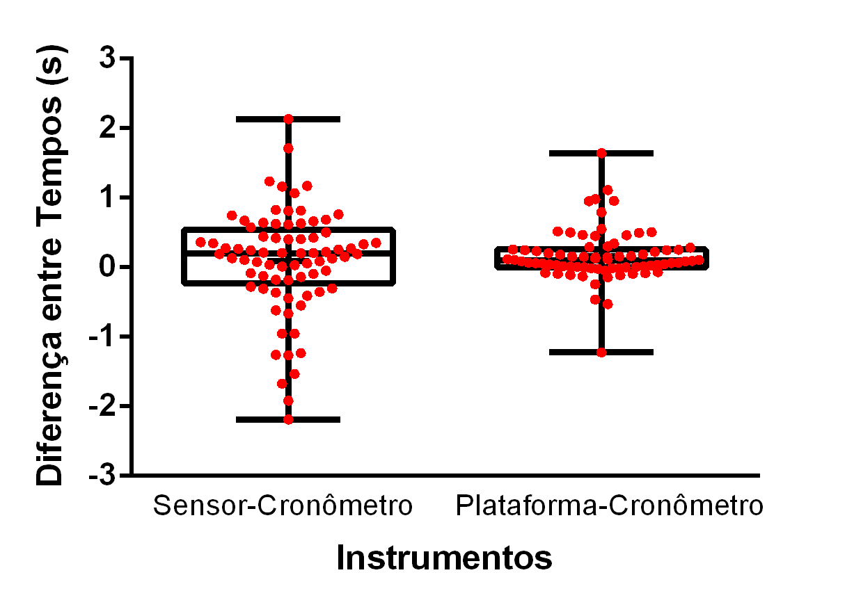

**CS**

Tanto as medidas obtidas a partir dos sensores quando as medidas obtidas a partir da plataforma de força mostraram boa concordância com as medidas obtidas a partir do cronômetro. Entretanto, a concordância foi maior entre as medidas da plataforma de força e o cronômetro. Ainda, ao observar a diferença entre estas medidas obtidas a partir do cronômetro e os outros instrumentos (sensor ou plataforma), nota-se que há uma dispersão maior na diferença entre sensor e cronômetro (Figura X).

**Figura X**. Diferença entre o tempo (em segundos) para realização do CS obtido a partir do cronômetro e o sensor inercial ou a plataforma de força. Dados apresentados como média (‘+’), mediana (linha), intervalo interquartil (caixa), mínimo e máximo (hastes), e valores individuais (pontos vermelhos).

